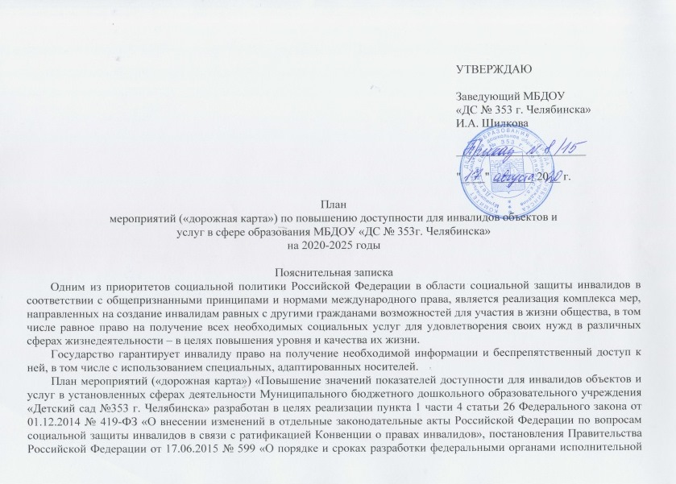
УТВЕРЖДАЮ
Заведующий МБДОУ
«ДС № 353 г. Челябинска»
И.А. Шилкова
______________________
"____" _______ 20__ г.

План
мероприятий («дорожная карта») по повышению доступности для инвалидов объектов и
услуг в сфере образования МБДОУ «ДС № 353г. Челябинска»
на 2020-2025 годы

Пояснительная записка
Одним из приоритетов социальной политики Российской Федерации в области социальной защиты инвалидов в соответствии с общепризнанными принципами и нормами международного права, является реализация комплекса мер, направленных на создание инвалидам равных с другими гражданами возможностей для участия в жизни общества, в том числе равное право на получение всех необходимых социальных услуг для удовлетворения своих нужд в различных сферах жизнедеятельности – в целях повышения уровня и качества их жизни.
Государство гарантирует инвалиду право на получение необходимой информации и беспрепятственный доступ к ней, в том числе с использованием специальных, адаптированных носителей.
План мероприятий («дорожная карта») «Повышение значений показателей доступности для инвалидов объектов и услуг в установленных сферах деятельности Муниципального бюджетного дошкольного образовательного учреждения «Детский сад №353 г. Челябинска» разработан в целях реализации пункта 1 части 4 статьи 26 Федерального закона от 01.12.2014 № 419-ФЗ «О внесении изменений в отдельные законодательные акты Российской Федерации по вопросам социальной защиты инвалидов в связи с ратификацией Конвенции о правах инвалидов», постановления Правительства Российской Федерации от 17.06.2015 № 599 «О порядке и сроках разработки федеральными органами исполнительной власти, органами исполнительной власти субъектов Российской Федерации, органами местного самоуправления мероприятий по повышению значений показателей доступности для инвалидов объектов и услуг в установленных сферах деятельности», поручения Председателя.
Цели:
- создание инвалидам предусмотренных законодательством Российской Федерации условий для обеспечения равенства возможностей, личной самостоятельности, включенности в общество, индивидуальной мобильности и недискриминации по признаку инвалидности;
- определение обобщенных параметров повышения значений показателей, позволяющих оценивать степень доступности для инвалидов здания и территории МБДОУ "ДС № 353 г.Челябинска" и предоставляемых услуг с учетом положений Конвенции о правах инвалидов на период до 2025 года.
Задачи:
- реализация принятых, при утверждении Паспорта доступности, решений о сроках поэтапного повышения значений показателей их доступности до уровня требований, предусмотренных законодательством Российской Федерации;
- оснащение МБДОУ "ДС № 353 г. Челябинска" приспособлениями, средствами и источниками информации в доступной форме, позволяющими обеспечить доступность для инвалидов предоставляемых услуг;
- включение в должностные регламенты (инструкции) сотрудников (специалистов), работающих с инвалидами, положений, определяющих их обязанности и порядок действий по оказанию инвалидам помощи и содействия в преодолении барьеров, мешающих получению ими услуг наравне с другими лицами;
- проведение инструктирования или обучения сотрудников МБДОУ «ДС № 353 г. Челябинска» (в соответствии с Приказом Минтруда России N 527н от 30 июля 2015 г.), предоставляющих услуги инвалидам, по вопросам, связанным с обеспечением их доступности и с оказанием им необходимой помощи.

Мероприятия организационно-методического характера
по поэтапному повышению значений показателей доступности для инвалидов и маломобильных групп населения здания Муниципального бюджетного дошкольного образовательного учреждения «Детский сад 353 г. Челябинска», расположенного по адресу: г. Челябинск, улица Островского, д. 25б
№ | Наименование рекомендуемых мероприятий | Визуализация | Ссылка на  нормативы | Примечание
1. | Определение ответственных за организацию разработки плана мероприятий («дорожной карты») должностных лиц (заместителя руководителя учреждения) и создание рабочей группы по разработке мероприятий (приказ по учреждению). | 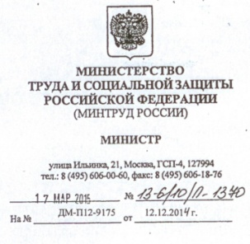 | «Организационно-методические  указания» МИНТРУДА РОССИИ | Срок работ:  2 полугодие  2020г.
2. | Проведение обследования соответствия действующего здания и его помещений, в которых гражданам предоставляются услуги и порядка их предоставления положениям статьи 15 Федерального закона «О социальной защите инвалидов в Российской Федерации», государственным стандартам, сводам правил, строительным нормам и другим принятым в соответствии с законодательством требованиям по обеспечению беспрепятственного доступа инвалидов к объектам и услугам. |  | Приказ Минтруда России от 25.12.2012 N 627 "Об утверждении методики, позволяющей объективизировать и систематизировать доступность объектов и услуг в приоритетных сферах жизнедеятельности для инвалидов и МГН, с возможностью учета региональной специфики" | Срок работ:  2 полугодие 2020 г.
3. | Разработка технических решений с целью расчета потребностей финансовых средств, необходимых для выполнения указанных работ в рамках финансирования мероприятий, предусмотренных утвержденным планом развития учреждения | Технические  решения приспособления  здания МБДОУ «ДС № 353 г. Челябинска»,  в части доступности для  инвалидов и МГН | «Организационно-методические  указания» МИНТРУДА РОССИИ | Срок работ:  2 полугодие 2020г.
4. | Определение сроков проведения работ по поэтапному приведению объекта и порядков предоставлению услуг в соответствии с условиями обеспечения их доступности для инвалидов с учетом утвержденного плана развития учреждения. | План мероприятий  (дорожная карта)  по поэтапному повышению значений показателей доступности для инвалидов и маломобильных групп населения, а также порядка предоставления услуг |  | Срок работ:  2 полугодие 2020 г.

Технические решения приспособления здания муниципального бюджетного образовательного учреждения «детский сад №353 г. Челябинска»,
расположенного по адресу: 454008, г. Челябинск, ул. Островского, дом 25б
в части доступности для инвалидов и маломобильных групп населения

№ | Наименование рекомендуемых работ | Визуализация | Ед. изм. | Размер (площадь)  кол-во | Цена за ед. прод.  (руб.) | Общая стоимость  (руб.) | Ссылка на нормативы | Примечание
I | Территория, прилегающая к зданию МБДОУ «ДС № 353г. Челябинска», находящаяся в ведении учреждения
1. | Адаптация входной группы на территорию МБДОУ «ДС № 353 г. Челябинска» для МГН
1.1. | Устройство автоматических откатных ворот с калиткой | 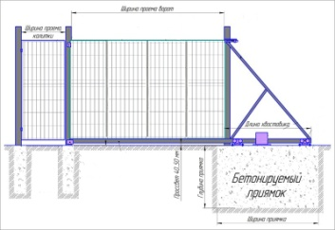 | шт. | 1 | 147000,00 | 147000,00 | СП59.13330.2012 пункт 4.2.1.
1.2. | Прокладка кабельной линии для подключения электроворот |  | шт. | 1 | 22609,00 | 22609,00
1.3. | Заказ и установка мнемосхемы территории МБДОУ «ДС № 353 г. Челябинска» со стойкой из нержавеющей стали 905x1150 | 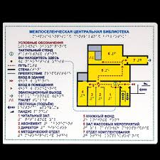 | шт. | 1 | 77500,00 | 77500,00
II | Пути движения по территории МБДОУ «ДС № 353 г. Челябинска»
2.1 | Приобретение и укладка тактильной плитки полиуретан 500x500 линия |  | шт. | 66 | 1012,00 | 66792,00
2.2. | Приобретение и укладка тактильной плитки полиуретан 500x500 с конусообразными рифами |  | шт. | 3 | 990,00 | 2970,00
2.3. | Приобретение и укладка тактильной плитки полиуретан 500x500 диагональ |  | шт. | 4 | 990,00 | 3960,00
2.4. | Приобретение клея для монтажа тактильной плитки | 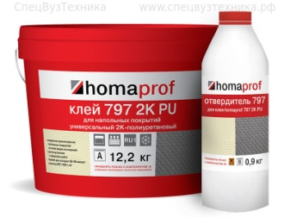 | компл. | 4 | 3925,25 | 15701,00
2.5. | Приобретение и установка тактильных пиктограмм 200x200: «Все категории инвалидов», «Для инвалидов в креслах-колясках», «Для инвалидов по слуху», «Для инвалидов по зрению», «Вход в помещение», «Выход из помещения» | 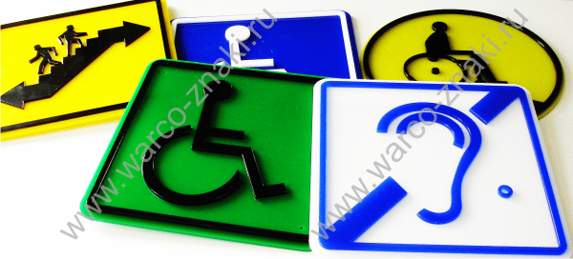 | шт. | 13 | 890,00 | 11570,00 | ГОСТ Р 51671, ГОСТ Р 51264, требования  СП
III | Входная группа в здание МБДОУ «ДС № 353 г. Челябинска»
3.1. | Ремонт входной группы. Установка стационарного пандуса в соответствии с требованиями нормативов. |  | п.м. | 2,2 | 237925,00 | 237925,00 | СП 59.13330.2012 Пункт 4.1.14
3.2. | Согласование технических решений при прохождении проектной документации в гос.экспертизе |  | шт. | 1 | 11800,00 | 11800,00
3.3. | Заказ и установка информационной таблички: Вывеска названия МБДОУ «ДС № 353г. Челябинска» шрифтом Брайля 300x400 |  | шт. | 1 | 8200,00 | 8200,00 | СП59 13330.2012  Пункт 5.5.2. 5.5.3.
3.4. | Контрастное выделение проёмов и ступеней | 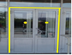 | шт. | 1 | 4100,00 | 8200,00 | ГОСТ52875-2007
3.5. | Приобретение и монтаж противоскользящей ленты 25мм/17 м жёлтая | 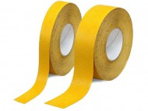 | шт. | 1 | 1200,00 | 1200,00
3.6. | Приобретение и монтаж противоскользящей ленты 50мм/17 м жёлтая |  | шт. | 1 | 1900,00 | 1900,00
3.7. | Приобретение и монтаж алюминиевого угла-порога с 3-мя противоскользящими вставками | 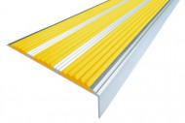 | м. | 6 | 490,00 | 2940,00
3.8. | Приобретение и монтаж сотового противоскользящего покрытия антикаблук 10мм |  | м.кв. | 5 | 2100,00 | 10500,00
3.9. | Приобретение и монтаж профиля алюминиевого антикаблук 10мм L-2,5м | 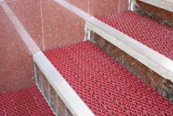 | пог.м. | 4 | 750,00 | 3000,00
3.10 | Приобретение и монтаж накладки HS-LP42 на ступени прямая | 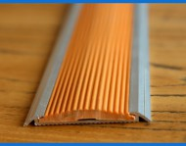 | м. | 2 | 260,00 | 520,00
3.11 | Приобретение и монтаж алюминиевой полосы с 2-мя противоскользящими вставками |  | м. | 7 | 340,00 | 2380,00
IV | Путь (пути) движения внутри здания, в т.ч. пути эвакуации (от входа в здание - до мест обслуживания)
4.1 | Система вызова помощника с вибрационной, звуковой индукцией «Пульсар-3» | 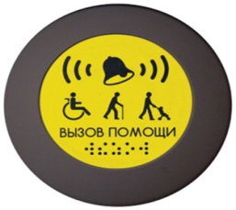 | шт. | 1 | 26000,00 | 26000,0 | СП59 13330.2012Приказ Минтруда №627 | (рекомендуется при отсутствии возможности самостоятельно попасть в зоны обслуживания)
4.2. | Приобретение мобильного лестничного подъемника для организации доступа на второй этаж здания. |  | шт. | 1 |  |  | СП 59.13330.2012  5.2.17- 5.2.21.  ГОСТ Р 51630-2000
4.3. | Заказ и установка мнемосхем 1 и 2 этажей 60x800мм. | 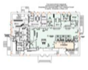 | шт. | 2 | 32500,00 | 65000,00 | СП59.13330.2012, пункт 7.1.8
4.4. | Контрастное выделение дверей и проемов на путях эвакуации. |  | шт. | 10 | 1800,00 | 18000,00 | СП 59.13330.2012пункт 5.2.4 | Монтаж контрастной ленты по периметру дверного проема.
4.5. | Установка перил с двойным поручнем (900 и 500мм.), нерж. сталь AISI 304 на центральной лестнице | 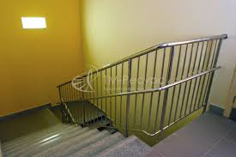 | п. м. | 7,5 | 11500,00 | 86250,00
4.6. | Установка ограждения нерж. сталь AISI 304 на центральной лестнице |  | п. м. | 9,6 | 10000,00 | 96000,00
4.7. | Установка поручня пристенного, нерж. сталь AISI 304 на центральной лестнице |  | п. м. | 12,3 | 2500,00 | 30750,00
4.8. | Монтаж желтых двухсторонних кругов на всех прозрачных полотнах дверей внутри здания (d=100, мм) |  | шт. | 2 | 90 | 180 | СП59 13330.2012  Пункт 5.1.5.
4.9. | Приобретение и установка тактильных пиктограмм 100*100мм. |  | шт. | 53 | 471,51 | 24990,00 | СП 59.13330.2012, пункт 4.1.3.  ГОСТ Р 51256  и ГОСТ Р 52875. | Система средств ин-формационной под-держки должна быть обеспечена на всех путях движения, доступных для МГН
4.10 | Наклеивание тактильных наклеек на ручки и поручни лестниц |  | компл. | 10 | 265,00 | 2650,00
4.11 | Приобретение и установка световых маяков (комплект с табличкой) | 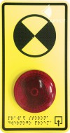 | компл. | 2 | 1693,00 | 5079,00
4.12 | Приобретение и установка тактильно-звуковых информаторов «Говорящая табличка «НОТТ» | 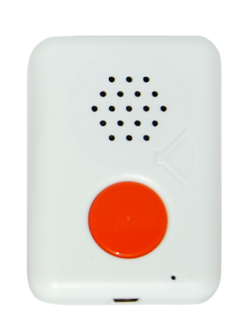 | шт. | 6 | 1780,00 | 10680,00
V. | Зоны целевого посещения объекта (кабинеты, музыкальный зал и другие места обслуживания)
5.1. | Приобретение индукционной системы для размещения в местах нахождения инвалидов по слуху | 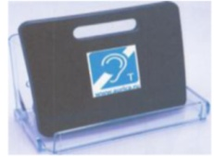 | шт. | 1 | 33500,00 | 33500,00 | СП 59.13330.2012 пункт 7.1.12 | В музыкальном зале и кабинетах
5.2 | Приобретение пандуса перекатного для преодоления высокого порога на входной двери | 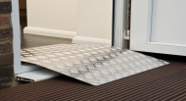 | шт. | 1 | 8398,00 | 8398,00
5.3. | Установка тактильных комплексных табличек (названия кабинетов) азбукой Брайля |  | шт. | 5 | 1800,00 | 9000,00 | СП 59.13330.2012 пункт 5.5.8. | .
VI | Санитарно-гигиенические помещения
6.1. | Ремонт санузла (переоборудование для инвалидов) | 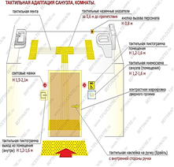 |  |  | 173211,00 | 173211,00 | СП 59.13330.2012 пункт 5.3.
6.2. | Установка мнемосхемы туалета на первом этаже. | 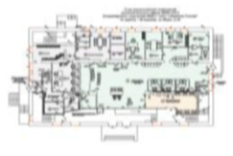 | шт. | 1 | 12563,00 | 12563,00 | СП 59.13330.2012 пункт 7.1.8
6.3. | Приобретение и установка зеркала настенного поворотного | 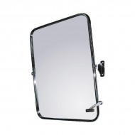 | шт. | 1 | 12220,00 | 12220,00
6.4. | Приобретение и установка держателя для трости | 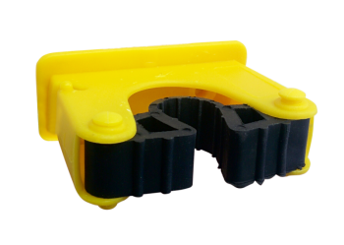 | шт. | 1 | 215,00 | 215,00
6.5. | Приобретение и установка крючка для костылей | 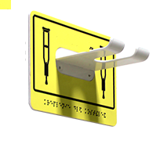 | шт. | 1 | 1500,00 | 1500,00
6.6. | Приобретение и установка держателя настенного для туалетной бумаги | 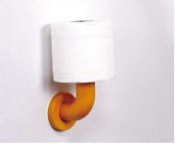 | шт. | 1 | 1400,00 | 1400,00
6.7. | Приобретение и установка Диспенсера для пенного мыла | 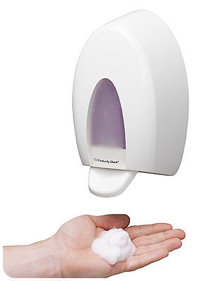 | шт. | 1 | 3900,00 | 3900,00
6.8. | Приобретение и установка диспенсера для листовых полотенец | 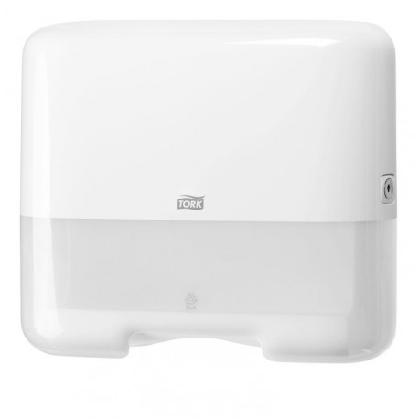 | шт. | 1 | 1500,00 | 1500,00
6.9. | Установка поручня для раковины напольно-настенного для инвалидов | 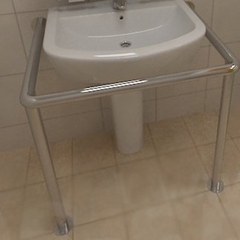 | шт. | 1 | 7300,00 | 7300,00
6.10 | Установка поручня опорного | 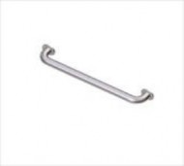 | Шт. | 2 | 3500,00 | 7000,00
VI | Системы информационного обеспечения МБДОУ «ДС № 353 г. Челябинска»
1 | Информационный сенсорный терминал со встроенной индукционной петлей | 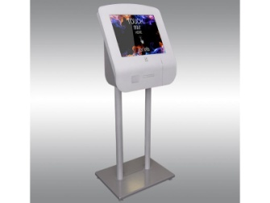 | шт. | 1 | 187000,00 | 18700,00
 | Всего : |  |  |  | 1656000,00

